PROQUELEC
Promotion de la Qualité des installations électriques intérieures
__________________________________________________________________

CAHIER DES CHARGES OPÉRATIONNEL
PROJET D'ÉLECTRIFICATION RURALE & CONTRATS DE PERFORMANCE

ÉLECTRICIEN

Généré par : Système GED OS  Date : 11/07/2026 | VERSION : 1.0.0  DOCUMENT CONTRACTUEL

SOMMAIRE EXÉCUTIF
1. SPÉCIFICATIONS & MISSIONS 1
DÉTAILS DES PHASES TECHNIQUES 1
4. GUIDE DE SAISIE KOBO & CONTRÔLES GED OS 1
5. ILLUSTRATIONS TECHNIQUES 1
MATÉRIEL & LOGISTIQUE 1
SÉCURITÉ & HSE 1
7. GRILLE DE CONTRÔLE QUALITÉ & PÉNALITÉS 1
Grille de Contrôle Qualité 1
1. SPÉCIFICATIONS & MISSIONS 1
DÉTAILS DES PHASES TECHNIQUES 1
4. GUIDE DE SAISIE KOBO & CONTRÔLES GED OS 1
5. ILLUSTRATIONS TECHNIQUES 1
MATÉRIEL & LOGISTIQUE 1
SÉCURITÉ & HSE 1
7. GRILLE DE CONTRÔLE QUALITÉ & PÉNALITÉS 1
Grille de Contrôle Qualité 1
1. SPÉCIFICATIONS & MISSIONS 1
DÉTAILS DES PHASES TECHNIQUES 1
4. GUIDE DE SAISIE KOBO & CONTRÔLES GED OS 1
5. ILLUSTRATIONS TECHNIQUES 1
MATÉRIEL & LOGISTIQUE 1
SÉCURITÉ & HSE 1
7. GRILLE DE CONTRÔLE QUALITÉ & PÉNALITÉS 1
Grille de Contrôle Qualité 1
1. SPÉCIFICATIONS & MISSIONS 1
DÉTAILS DES PHASES TECHNIQUES 1
4. GUIDE DE SAISIE KOBO & CONTRÔLES GED OS 1
5. ILLUSTRATIONS TECHNIQUES 1
MATÉRIEL & LOGISTIQUE 1
SÉCURITÉ & HSE 1
7. GRILLE DE CONTRÔLE QUALITÉ & PÉNALITÉS 1
Grille de Contrôle Qualité 1

RÉFÉRENTIEL TECHNIQUE
ÉLECTRICIEN
Référentiel technique pour l’installation intérieure des ménages : tableau, protections, circuits, mise à la terre, essa...



Référence : CDC-ÉLECTRICIEN-2026

DOCUMENT TECHNIQUE OFFICIEL - PROQUELEC SA
Cahier des Charges
MÉTIER : ÉLECTRICIEN | Réf: CDC-ÉLECTRICIEN-2026
Référentiel Électricien | Logistique Logistique
Signataire Non Assigné | Période N/A - N/A

1. SPÉCIFICATIONS & MISSIONS
Référentiel technique pour l’installation intérieure des ménages : tableau, protections, circuits, mise à la terre, essais et traçabilité terrain selon NS 01-001 et prescriptions PROQUELEC.
ART 1.1 - TRAÇAGE & FIXATION :
- Détermination des cheminements de câbles ;
- Pose en apparent ou saigné sous fourreaux des câbles 2×6 mm² FRN05 (15 m) et 3×1.5 mm² (4 m) selon NS 01-001.
ART 1.2 - RACCORDEMENT COFFRET :
- Fixation murale du coffret ;
- Connexion des appareillages modulaires avec serrage dynamométrique : disjoncteur de branchement 5/15A, interrupteur différentiel 25A/30mA, disjoncteurs divisionnaires C10 (lumières) et C20 (prises).
ART 1.3 - ÉQUIPEMENT TERMINAL :
- Câblage et pose des douilles, hublots, lampes LED LBC et socles de prises de courant étanches.
ART 1.4 - KIT SECONDAIRE (Optionnel) : Extension de l'installation via câble armé 3×1.5 mm² (10 m) pour éclairage déporté.
ART 1.5 - MISE À LA TERRE :
  - Creusement et enfoncement d’un piquet de terre en acier cuivré de longueur minimale 1,5 m ;
  - Installation d’une barrette de coupure accessible, solidement fixée et permettant les opérations de contrôle et de mesure de la prise de terre ;
  - Réalisation de la liaison entre le piquet de terre et la barrette de coupure au moyen d’un conducteur en cuivre nu de section 25 mm² minimum. Cette liaison doit être protégée mécaniquement par un tube annelé sur toute sa partie apparente ou susceptible d’être détériorée ;
  - Raccordement d’un conducteur de protection Vert/Jaune de section minimale 6 mm² entre la barrette de coupure et le bornier principal de terre du coffret. Ce conducteur doit être protégé mécaniquement sur tout son parcours au moyen d’un tube annelé ou de tout autre dispositif offrant un niveau de protection équivalent ;
  - Vérification de la continuité du conducteur de protection et de la bonne réalisation des raccordements avant la mise sous tension de l’installation.
  - La prise de terre doit présenter une résistance aussi faible que possible afin de garantir la sécurité des personnes et le bon fonctionnement des dispositifs de protection. Sa conformité est appréciée conformément à la norme NS 01-001, en vérifiant que la tension limite conventionnelle de contact est respectée.
Toutefois, en cas de contraintes avérées du terrain empêchant d'obtenir une résistance de terre plus faible et après vérification par le calcul, une résistance de terre pouvant atteindre 1 500 Ω est admise pour une installation protégée par un dispositif différentiel résiduel de 30 mA, sous réserve que les conditions de sécurité prévues par la NS 01-001 soient respectées, que cette dérogation soit dûment justifiée, documentée et validée par PROQUELEC.

- ART 1.6 - REPORTING JOURNALIER : Le Chef d’équipe est responsable de la mise à jour quotidienne, avant 18h00, du formulaire Kobo intégré à GED OS MINT / Kobo, incluant : état d’avancement (en %), photographies géolocalisées des ouvrages, liste des matériaux utilisés, et incidents éventuels.

DÉTAILS DES PHASES TECHNIQUES
⭐ 1. Réception et Vérification du Kit
Réceptionner le kit validé par le Lot A et vérifier la conformité
📄 Étapes d'exécution  1. Prendre en charge le kit au magasin tampon  2. Vérifier le bordereau de sortie avec le numéro d'ordre  3. Contrôler l'intégrité du coffret de comptage  4. Vérifier le coffret disjoncteur précâblé (disjoncteur de branchement, interrupteur différentiel 30mA, disjoncteurs divisionnaires C10/C20)  5. Contrôler les accessoires (prise de terre, barrette de terre, visserie, connecteur, boîte secondaire)  6. Vérifier l'appareillage (prises, interrupteurs)  7. Contrôler les rouleaux de câble (2.5 mm² et 1.5 mm²)  8. Signaler toute anomalie ou casse immédiatement | ✅ Contrôles & Exigences  Checklist de contrôle :  ✅ ☐ Bordereau de sortie signé  ✅ ☐ Coffret comptage intact  ✅ ☐ Coffret disjoncteur précâblé conforme  ✅ ☐ Accessoires complets  ✅ ☐ Appareillage présent  ✅ ☐ Câbles en bon état  ✅ ☐ Numéro d'ordre correspondant  Points de qualité :  ⭐ Kit complet et conforme au bordereau  ⭐ Aucune casse ou détérioration apparente  ⭐ Correspondance exacte numéro d'ordre / ménage  Points de sécurité :  🛡️ Port des EPI (gants, chaussures de sécurité)  🛡️ Manutention appropriée des coffrets  🛡️ Ne pas manipuler les câbles sous tension

⭐ 2. Pose des Supports Intérieurs
Fixation des coffrets, boîtes, appareillages et chemins de câbles
📄 Étapes d'exécution  1. Repérer les emplacements des coffrets selon le plan  2. Fixer le coffret disjoncteur à l'intérieur du logement  3. Installer les boîtes d'encastrement pour prises et interrupteurs  4. Poser les chemins de câbles ou gaines selon les prescriptions  5. Fixer les accessoires de support  6. Assurer l'accessibilité et la hauteur conforme  7. Vérifier la stabilité de chaque fixation | ✅ Contrôles & Exigences  Checklist de contrôle :  ✅ ☐ Coffret disjoncteur fixé solidement  ✅ ☐ Boîtes d'encastrement installées  ✅ ☐ Chemins de câbles posés  ✅ ☐ Accessoires fixés  ✅ ☐ Accessibilité respectée  ✅ ☐ Hauteur conforme aux normes  Points de qualité :  ⭐ Fixations solides et durables  ⭐ Alignement correct des éléments  ⭐ Respect des hauteurs normalisées  ⭐ Accessibilité pour maintenance  Points de sécurité :  🛡️ Utilisation de perceuses avec sécurité  🛡️ Protection contre les poussières  🛡️ Stabilité de l'échelle si nécessaire

⭐ 3. Installation Intérieure Complète
Pose et raccordement des circuits intérieurs, lampes, prises, interrupteurs
📄 Étapes d'exécution  1. Dérouler les câbles 2.5 mm² et 1.5 mm² selon le plan  2. Poser les câbles armés enterrés entre pièces isolées  3. Raccorder les circuits d'éclairage (lampes)  4. Installer et raccorder les prises de courant  5. Poser et raccorder les interrupteurs  6. Raccorder le coffret disjoncteur  7. Repérer chaque départ clairement  8. Vérifier la continuité de tous les circuits | ✅ Contrôles & Exigences  Checklist de contrôle :  ✅ ☐ Câbles 2.5 mm² posés  ✅ ☐ Câbles 1.5 mm² posés  ✅ ☐ Câbles armés enterrés  ✅ ☐ Lampes raccordées  ✅ ☐ Prises installées  ✅ ☐ Interrupteurs raccordés  ✅ ☐ Coffret disjoncteur raccordé  ✅ ☐ Départs repérés  ✅ ☐ Continuité vérifiée  Points de qualité :  ⭐ Respect des sections de câbles  ⭐ Raccordements conformes aux normes  ⭐ Repérage clair des départs  ⭐ Continuité électrique vérifiée  Points de sécurité :  🛡️ Travailler hors tension  🛡️ Vérifier l'absence de tension avant intervention  🛡️ Utiliser des outils isolés

⭐ 4. Mise à la Terre Intérieure
Pose des éléments de liaison intérieure, barrette en zone protégée, conducteur PE
📄 Étapes d'exécution  1. Identifier la zone protégée pour la barrette de terre  2. Installer la barrette de terre  3. Poser le conducteur PE (conducteur de protection)  4. Raccorder les masses métalliques au PE  5. Assurer la continuité de la liaison terre  6. Vérifier la résistance de terre si possible  7. Protéger la barrette en zone accessible mais sécurisée | ✅ Contrôles & Exigences  Checklist de contrôle :  ✅ ☐ Barrette de terre installée  ✅ ☐ Conducteur PE posé  ✅ ☐ Masses métalliques raccordées  ✅ ☐ Continuité terre vérifiée  ✅ ☐ Barrette en zone protégée  ✅ ☐ Résistance de terre acceptable  Points de qualité :  ⭐ Continuité parfaite de la liaison terre  ⭐ Barrette accessible mais protégée  ⭐ Raccordement de toutes les masses  ⭐ Conformité aux normes NS 01-001  Points de sécurité :  🛡️ Ne jamais travailler sur la terre du réseau extérieur  🛡️ Vérifier l'absence de tension  🛡️ Protection contre les contacts accidentels

⭐ 5. Contrôle de Fin d'Intervention
Vérification visuelle, continuité des circuits, repérage, conformité des serrages
📄 Étapes d'exécution  1. Effectuer une vérification visuelle complète  2. Contrôler la continuité de tous les circuits  3. Vérifier le repérage des départs  4. Contrôler la conformité des serrages aux bornes  5. Vérifier l'absence de conducteurs visibles ou exposés  6. Tester le fonctionnement des appareillages  7. Photographier l'installation terminée  8. Saisir les données dans GED OS MINT / Kobo | ✅ Contrôles & Exigences  Checklist de contrôle :  ✅ ☐ Vérification visuelle OK  ✅ ☐ Continuité circuits OK  ✅ ☐ Repérage départs OK  ✅ ☐ Serrages conformes  ✅ ☐ Aucun conducteur exposé  ✅ ☐ Appareillage fonctionnel  ✅ ☐ Photos prises  ✅ ☐ Données saisies GED OS MINT / Kobo  Points de qualité :  ⭐ Installation propre et soignée  ⭐ Aucun conducteur apparent  ⭐ Serrages conformes aux couples  ⭐ Fonctionnement vérifié  Points de sécurité :  🛡️ Tests réalisés hors tension  🛡️ Documentation complète  🛡️ Signalement de toute anomalie

4. GUIDE DE SAISIE KOBO & CONTRÔLES GED OS
ÉTAPE INTÉRIEURE DANS KOBO
Le formulaire Kobo n'ouvre la validation intérieure qu'après confirmation du branchement conforme.
📄 À renseigner  ✔ Confirmer que le branchement est réalisé et conforme avant de commencer l'installation intérieure.  ✔ Renseigner l'état de l'installation intérieure et compléter les observations libres si un écart n'entre pas dans les choix prédéfinis.  ✔ Valider la fin d'étape uniquement lorsque l'installation intérieure est terminée et contrôlable. | 🛡️ Règles  Non-conformités bloquantes :  ✘ Branchement non réalisé.  ✘ Branchement non conforme.  ✘ Installation intérieure encore incomplète au moment de la validation Kobo.

TABLEAU, PROTECTIONS ET SÉPARATION DES CIRCUITS
📄 À renseigner  ✔ Présence d'un disjoncteur général en tête d'installation.  ✔ Type de disjoncteur général correctement identifié et installation protégée par DDR 30 mA.  ✔ Protection à l'origine de chaque circuit avec séparation claire entre lumière et prise. | 🛡️ Règles  Non-conformités bloquantes :  ✘ Absence de disjoncteur général.  ✘ Différentiel 30 mA absent, détérioré ou mal positionné.  ✘ Absence de modulaire lumière ou prise, ou calibre non adapté.

APPAREILLAGE, CÂBLAGE ET FINITION DE POSE
📄 À renseigner  ✔ Coffret, prises, interrupteurs, boîtes et câbles correctement posés, fixés et protégés.  ✔ Code couleur des conducteurs respecté et aucun point nu sous tension accessible.  ✔ Câble d'alimentation enterré, adapté au sol et section minimale respectée. | 🛡️ Règles  Non-conformités bloquantes :  ✘ Boîte de dérivation sans couvercle ou absente.  ✘ Prise, interrupteur ou douille détérioré, mal fixé ou mal câblé.  ✘ Câble 1,5 mm² ou 2,5 mm² jonctionné par épissure.  ✘ Câblage intérieur passé en aérien, mal fixé ou section d'alimentation inférieure au minimum requis.  ✘ Coffret disjoncteur mal fixé ou placé hors zone couverte.

PROTECTION MÉCANIQUE ET RÉSEAU DE TERRE
📄 À renseigner  ✔ Aucun conducteur visible sur les câbles 1,5 mm², 2,5 mm² et 4 mm².  ✔ Conducteur principal vert/jaune protégé mécaniquement sur tout son parcours.  ✔ Piquet, barrette, dominos et continuité du réseau de terre contrôlés.  ✔ Valeur de résistance de terre ou de boucle renseignée dans Kobo. | 🛡️ Règles  Non-conformités bloquantes :  ✘ Absence de piquet de terre ou de barrette de terre.  ✘ Terre non raccordée au coffret ou à la boîte de dérivation.  ✘ Piquet déconnecté ou réseau de terre non raccordé.  ✘ Absence de continuité du conducteur de protection.  Validation finale :  ℹ La validation finale intérieure suppose une terre complète, continue et mesurée dans le formulaire.

5. ILLUSTRATIONS TECHNIQUES
Schéma d'installation intérieure
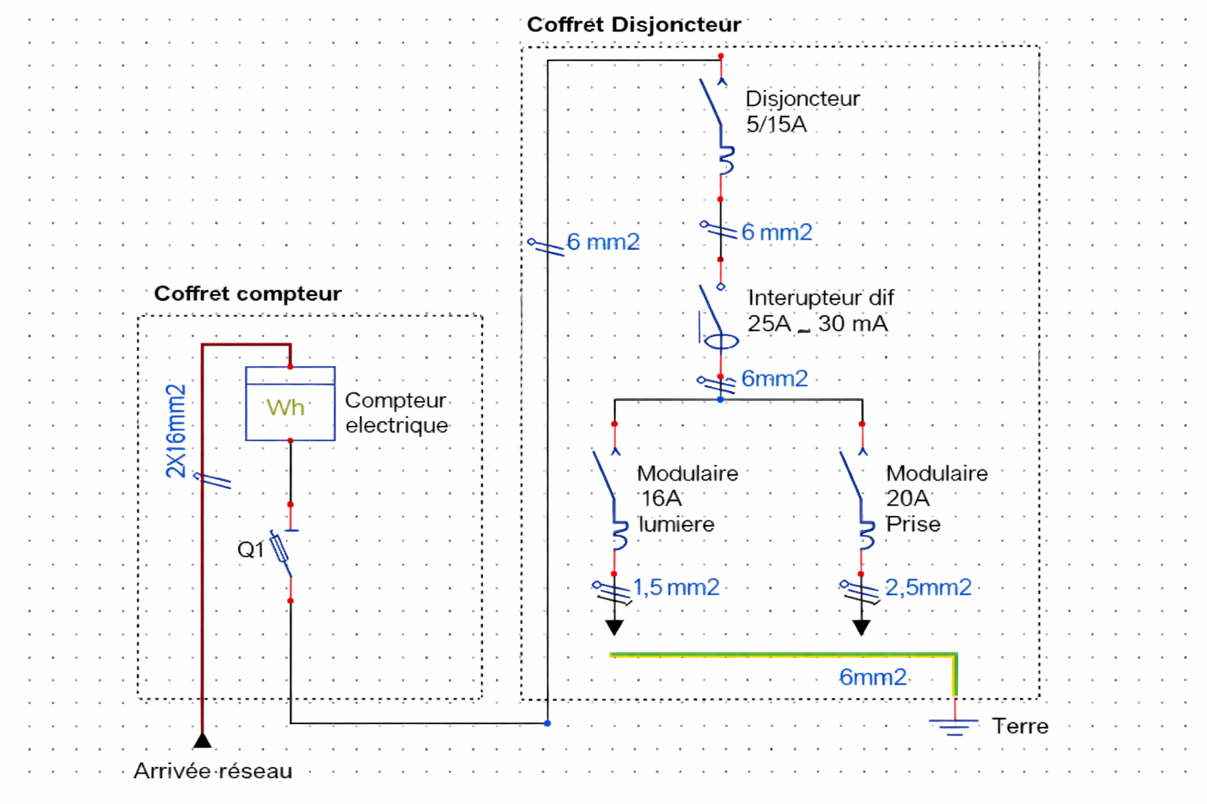

Installation intérieure - Étape 1
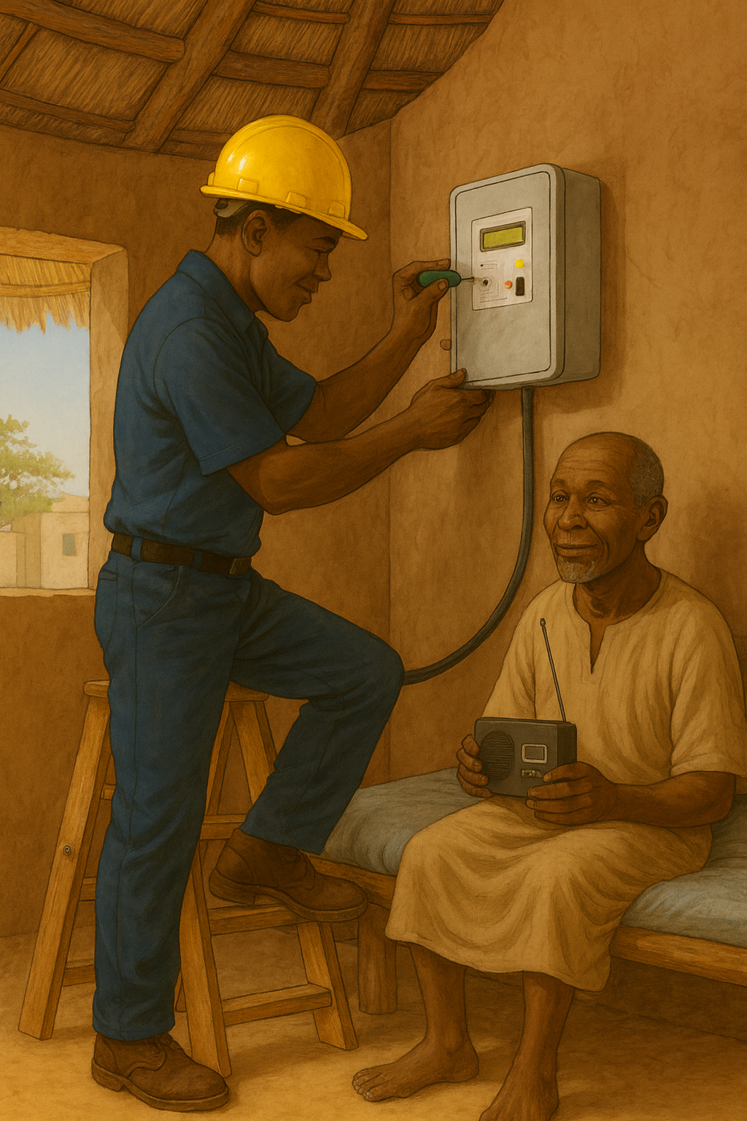

Schéma de mise à la terre
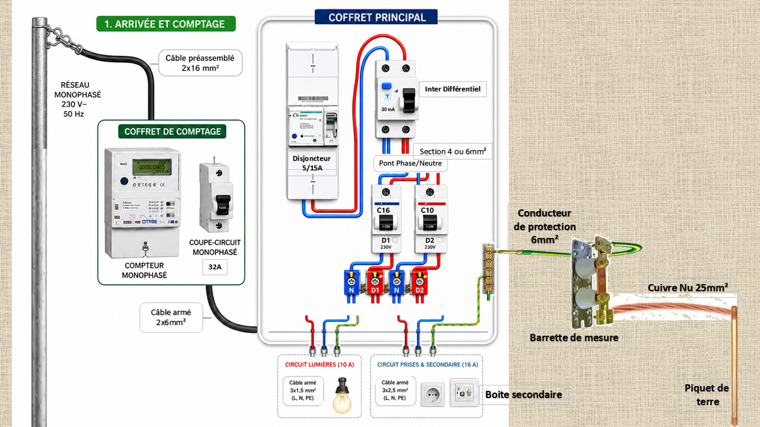



Protection mécanique PVC
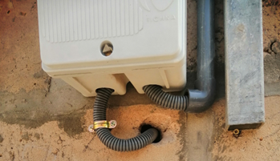

Synoptique séquentiel - installation monophasée


Détails Techniques  1. ARRIVÉE ET COMPTAGE  • Réseau monophasé 230 V ~ 50 Hz.  • Câble préassemblé 2x16 mm² vers le coffret de comptage extérieur.  • Coffret de comptage avec compteur monophasé DTM96 et coupe-circuit monophasé.  • Sortie du coupe-circuit vers le coffret principal par câble armé 2x4 mm².  2. COFFRET PRINCIPAL  • Disjoncteur général 63/15 A type Baco.  • Interrupteur différentiel 30 mA type AC.  • Deux disjoncteurs modulaires : C10 A pour lumières, C16 A pour prises et secondaire.  • Bornier triplet : rouge phase, bleu neutre, vert/jaune terre.  3. CIRCUITS TERMINAUX  • Circuit lumières : C10 A, câble armé 3x1,5 mm² vers lampes et interrupteurs.  • Circuit prises : C16 A, câble armé 3x2,5 mm² vers prises murales.  • Circuit secondaire : C16 A, câble armé 3x2,5 mm² vers boîte secondaire.  • Chaque départ est identifié sur le bornier phase, neutre et terre.  4. MISE À LA TERRE  • Bornier de terre interne vers conducteur vert/jaune 6 mm².  • Conducteur vers barrette de terre extérieure.  • Barrette de terre vers piquet par fil cuivre nu 25 mm².  • Tous les conducteurs PE des circuits terminaux sont reliés au bornier de terre. | Légende  • Rouge = Phase (L)  • Bleu = Neutre (N)  • Vert/Jaune = Terre (PE)

MATÉRIEL & LOGISTIQUE
- Coffret compteur incluant le coupe-circuit
- Coffret disjoncteur précâblé (disjoncteur de branchement, interrupteur différentiel 30mA, disjoncteurs divisionnaires C10/C20, connecteur phase/neutre/terre)
- Accessoires (prise de terre, barrette de terre, visserie, connecteur, boîte secondaire)
- Appareillage (prise, interrupteur)
- Rouleau câble 3x2.5 mm² et 3x1.5 mm²
- Câble préassemblé 2X16 mm²
- Câble armé 2 x 6 mm²
- Câble armé 3 x 1.5 mm²

HABILITATION ÉLECTRIQUE DU PERSONNEL
Conformément aux dispositions de la norme NF C 18-510 relative à la prévention du risque électrique, tout le personnel intervenant dans le cadre des prestations du Lot B doit être formé, qualifié et, le cas échéant, habilité en fonction des tâches qui lui sont confiées.
Les habilitations minimales exigées sont les suivantes :
Fonction | Activités principales | Habilitation minimale
Chef d'équipe Électricien | Organisation des travaux, analyse des risques, encadrement des équipes, contrôle de l'exécution des installations électriques basse tension | B2V ou BR
Électricien Installateur | Réalisation des installations électriques intérieures, pose et raccordement des coffrets, appareillages, circuits d'éclairage, prises de courant, mise à la terre et essais fonctionnels | B1V (Exécutant) ou B2V (Chargé de travaux) selon les responsabilités exercées
Aide-électricien | Assistance aux travaux électriques sous la responsabilité d'un personnel habilité | B0 ou B1 après formation et habilitation par l'employeur
Contrôleur Qualité Électricité | Contrôle de conformité des installations, vérifications techniques, essais et validation des ouvrages électriques | BR ou BE Vérification, selon la nature des contrôles réalisés
Chef d'équipe Maçonnerie | Encadrement des travaux de génie civil réalisés à proximité des installations électriques | B0
Maçon | Réalisation des murs supports, tranchées, scellements, pose des potelets et travaux de génie civil à proximité des ouvrages électriques | B0
Manœuvre Génie Civil | Terrassement, fouilles, remblayage, manutention et assistance aux travaux de génie civil | B0
Logisticien / Magasinier | Réception, stockage, préparation, manutention et distribution des kits et matériels électriques | B0
Chauffeur-Livreur | Transport et livraison des matériels et équipements sur les sites d'intervention | B0

L'employeur demeure seul responsable de la délivrance, du maintien et du renouvellement des habilitations électriques de son personnel, après s'être assuré de leur aptitude médicale, de leur formation et de leurs compétences.
Aucun intervenant ne pourra accéder à un chantier ou réaliser une opération présentant un risque électrique sans disposer de l'habilitation correspondant à la nature des travaux confiés. PROQUELEC se réserve le droit de vérifier les titres d'habilitation du personnel mobilisé et d'exiger le remplacement immédiat de tout intervenant ne satisfaisant pas aux exigences du présent article.

SÉCURITÉ & HSE
- HSE A.1 - ÉQUIPEMENTS DE PROTECTION : Port obligatoire des EPI suivants : gants isolants classe 00 (norme EN 60903), chaussures de sécurité (norme EN ISO 20345), casque avec jugulaire, et lunettes de protection (norme EN 166).
- HSE A.2 - SÉCURITÉ ÉLECTRIQUE : Utilisation d'outils isolés et vérification de leur conformité
- HSE A.3 - MANUTENTION DES CHARGES : Pour les charges > 20 kg, utilisation obligatoire de moyens mécaniques (chariot, transpalette) ou de techniques de manutention manuelle sécurisées.
- HSE A.4 - ORGANISATION DU POSTE DE TRAVAIL : Maintien d'un poste de travail propre et organisé pour éviter les risques de trébuchement et d'accident.
- HSE A.5 - PREMIERS SECOURS : Présence obligatoire d'une trousse de secours (norme NF EN 12870) sur le site de préparation.

7. GRILLE DE CONTRÔLE QUALITÉ & PÉNALITÉS

Grille de Contrôle Qualité
Critères d'évaluation et pénalités associées
Critère | Objectif | Méthode
Coffret disjoncteur correctement fixé | Conformité totale | Inspection visuelle
Pose, cheminement de câbles posés conformément | Conformité totale | Inspection visuelle
Section des conducteurs respectée | Conformité totale | Inspection visuelle
Continuité électrique vérifiée | Conformité totale | Inspection visuelle
Serrages aux couples prescrits | Conformité totale | Inspection visuelle
Absence de conducteurs nus | Conformité totale | Inspection visuelle
Différentiel 30mA testé | Conformité totale | Inspection visuelle
Mise à la terre conforme (résistance < 1500 Ohms) dans les plus mauvaises conditions de terre et sous différentiel 30mA | Conformité totale | Inspection visuelle
Appareillage fonctionnel | Conformité totale | Inspection visuelle
⚠️ Note sur les pénalités :
Les pénalités sont appliquées automatiquement en cas de non-conformité aux critères de qualité.
VISA DIRECTION TECHNIQUE  Fait à Dakar, le ________________ | VISA PRESTATAIRE (ÉLECTRICIEN)  Signature et Empreinte

RÉFÉRENTIEL TECHNIQUE
MAÇONNERIE
Référentiel technique pour les ouvrages du Lot B : mur support, scellements, potelet, coffret de comptage, tranchées et ...

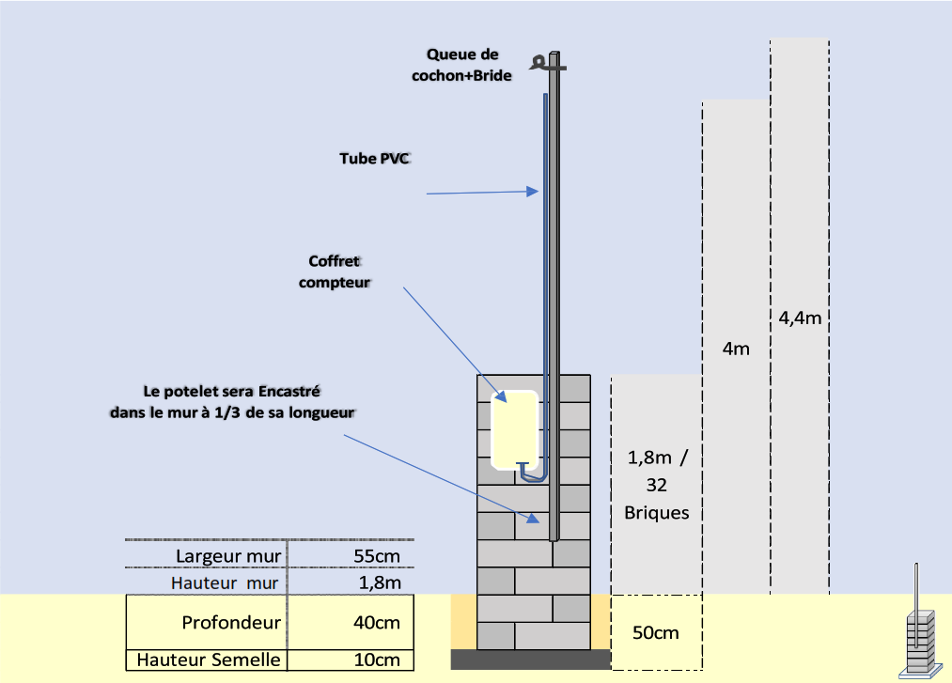

Référence : CDC-MAÇONNERIE-2026

DOCUMENT TECHNIQUE OFFICIEL - PROQUELEC SA
Cahier des Charges
MÉTIER : MAÇONNERIE | Réf: CDC-MAÇONNERIE-2026
Référentiel Maçonnerie | Logistique Logistique
Signataire Non Assigné | Période N/A - N/A

1. SPÉCIFICATIONS & MISSIONS
Référentiel technique pour les ouvrages du Lot B : mur support, scellements, potelet, coffret de comptage, tranchées et finitions nécessaires à une pose stable, contrôlable et durable.
- ART 2.1 - GÉNIE CIVIL & FONDATIONS (Briques Pleines) : Décaissement et coulage d'une semelle de béton de propreté 65×65×10 cm. Pose des 8 briques pleines en guise de socle porteur incompressible.
- ART 2.2 - ÉLÉVATION & JOINTOIEMENT (Briques Creuses) : Montage des 32 briques creuses de qualité supérieure. Application d'un jointoiement "tiré au fer", lissé, dense et sans coulures (mortier riche en ciment). Contrôle systématique de la verticalité (+/- 2 mm/m) aux deux axes.
- ART 2.3 - REMPLISSAGE INTERNE : Remplissage hermétique par strates successives (absence absolue de câblage interne). Niveau Bas : Ciment. Niveau Médian : Sable propre. Niveau Haut : Bouchon en ciment profilé en pente pour ruissellement des eaux.
- ART 2.4 - SCELLEMENT DU POTELET GALVA : Fixation en façade avec patte de scellement. Réglage strict de l'aplomb et de la verticalité aux deux axes (niveau à bulle & fil à plomb). Le mortier doit fusionner avec l'appareillage pour contrer la tension de ligne.
- ART 2.5 - TRANCHÉES DE RACCORDEMENT : Fouille normalisée (Prof : 50 cm, Larg : 30 cm) entre coffret compteur et coffret principal avec pose de grillage avertisseur. (2ème tranchée applicable pour kits secondaires).
- ART 2.6 - REPORTING JOURNALIER : Le Chef d’équipe maçon doit renseigner quotidiennement, avant 18h00, le formulaire Kobo pour chaque muret réalisé, incluant : photographies géolocalisées, dimensions, et résultats des contrôles de verticalité.

DÉTAILS DES PHASES TECHNIQUES
⭐ 1. Reconnaissance du Site
Analyser le site et préparer les travaux de génie civil
📄 Étapes d'exécution  1. Repérer le ménage bénéficiaire  2. Identifier l'emplacement du mur support  3. Repérer le point de passage du potelet  4. Identifier les contraintes du terrain (sol, végétation, obstacles)  5. Repérer les limites de propriété  6. Coordonner avec l'électricien pour l'emplacement du coffret  7. Noter les particularités du bâti existant | ✅ Contrôles & Exigences  Checklist de contrôle :  ✅ ☐ Ménage identifié  ✅ ☐ Emplacement mur support repéré  ✅ ☐ Point potelet identifié  ✅ ☐ Contraintes terrain notées  ✅ ☐ Limites propriété repérées  ✅ ☐ Coordination électricien faite  Points de qualité :  ⭐ Analyse complète du site  ⭐ Coordination avec autres corps d'état  ⭐ Prise en compte des contraintes  Points de sécurité :  🛡️ Port des EPI (casque, chaussures, gants)  🛡️ Analyse des risques du site  🛡️ Balisa si nécessaire

⭐ 2. Génie Civil et Mur Support
Réalisation des fouilles, tranchées, percements, reprises de murs, saignées, scellements
📄 Étapes d'exécution  1. Réaliser les fouilles nécessaires  2. Creuser les tranchées pour les câbles  3. Effectuer les percements dans les murs existants  4. Faire les reprises de murs si nécessaire  5. Créer les saignées pour les gaines  6. Réaliser les scellements pour les supports  7. Reboucher les tranchées et saignées  8. Effectuer les finitions (enduit, peinture si requis) | ✅ Contrôles & Exigences  Checklist de contrôle :  ✅ ☐ Fouilles réalisées  ✅ ☐ Tranchées creusées  ✅ ☐ Percements effectués  ✅ ☐ Reprises murs faites  ✅ ☐ Saignées créées  ✅ ☐ Scellements réalisés  ✅ ☐ Tranchées rebuchées  ✅ ☐ Finitions terminées  Points de qualité :  ⭐ Profondeur et largeur conformes  ⭐ Stabilité des ouvrages  ⭐ Finitions soignées  ⭐ Respect des dimensions  Points de sécurité :  🛡️ Protection contre les effondrements  🛡️ Étaiement si nécessaire  🛡️ Protection contre les chutes

⭐ 3. Construction du Mur Support
Construction du mur ou support maçonné nécessaire au branchement
📄 Étapes d'exécution  1. Préparer le fond de fouille  2. Couler les fondations si nécessaire  3. Monter le mur en parpaings ou briques  4. Assurer l'alignement et la verticalité  5. Prévoir les réservations pour les câbles  6. Intégrer les scellements pour le potelet  7. Laisser les trous de passage pour le coffret  8. Effectuer les finitions (enduit, lissage)  9. Vérifier la solidité et la stabilité | ✅ Contrôles & Exigences  Checklist de contrôle :  ✅ ☐ Fondations préparées  ✅ ☐ Mur monté  ✅ ☐ Alignement vérifié  ✅ ☐ Verticalité contrôlée  ✅ ☐ Réservations câbles prévues  ✅ ☐ Scellements potelet intégrés  ✅ ☐ Trous coffret réalisés  ✅ ☐ Finitions terminées  ✅ ☐ Solidité vérifiée  Points de qualité :  ⭐ Mur parfaitement vertical  ⭐ Solidité et durabilité  ⭐ Dimensions conformes  ⭐ Finitions de qualité  Points de sécurité :  🛡️ Stabilité du mur pendant la construction  🛡️ Protection contre les chutes de matériaux  🛡️ Port du casque systématique

⭐ 4. Nettoyage et Remise en État
Évacuation des déchets, remise en état des zones touchées
📄 Étapes d'exécution  1. Évacuer tous les déchets de chantier  2. Nettoyer la zone de travail  3. Remettre en état les zones touchées  4. Enlever les matériaux excédentaires  5. Nettoyer les accès  6. Vérifier la propreté du site  7. Photographier le site après nettoyage | ✅ Contrôles & Exigences  Checklist de contrôle :  ✅ ☐ Déchets évacués  ✅ ☐ Zone nettoyée  ✅ ☐ Zones remises en état  ✅ ☐ Matériaux excédentaires enlevés  ✅ ☐ Accès nettoyés  ✅ ☐ Photos après nettoyage  Points de qualité :  ⭐ Site propre et dégagé  ⭐ Aucun déchet laissé  ⭐ Accessibilité maintenue  Points de sécurité :  🛡️ Évacuation sécurisée des déchets  🛡️ Protection des occupants

4. GUIDE DE SAISIE KOBO & CONTRÔLES GED OS
PRÉREQUIS AVANT CONSTRUCTION
Le groupe Kobo maçonnerie commence par la conformité du site et l'état global avant tout contrôle détaillé.
📄 À renseigner  ✔ Vérifier que le ménage bénéficiaire est identifié.  ✔ Contrôler l'emplacement du mur support et les limites de propriété.  ✔ Vérifier la coordination avec l'électricien. | 🛡️ Règles  Non-conformités bloquantes :  ✘ Ménage non identifié.  ✘ Emplacement du mur non validé.  ✘ Coordination électricien non faite.

DIMENSIONS ET CONFORMITÉ DU MUR
📄 À renseigner  ✔ Vérifier les dimensions de la semelle (65×65×10 cm).  ✔ Contrôler la verticalité aux deux axes (+/- 2 mm/m).  ✔ Vérifier la qualité du jointoiement (tiré au fer, sans coulures). | 🛡️ Règles  Non-conformités bloquantes :  ✘ Semelle hors dimensions.  ✘ Verticalité non conforme (> 2 mm/m).  ✘ Jointoiement défectueux.

POTELET ET TRANCHÉE
📄 À renseigner  ✔ Vérifier l'aplomb du potelet aux deux axes.  ✔ Contrôler les dimensions de la tranchée (Prof 50 cm, Larg 30 cm).  ✔ Vérifier la présence du grillage avertisseur. | 🛡️ Règles  Non-conformités bloquantes :  ✘ Potelet non vertical.  ✘ Tranchée hors dimensions.  ✘ Grillage avertisseur absent.

VALIDATION KOBO DE FIN D'ÉTAPE
📄 À renseigner  ✔ Ne cocher la validation finale que si le mur est terminé et conforme.  ✔ Renseigner toutes les observations libres en cas de défaut. | 🛡️ Règles  Validation finale :  ℹ Une validation finale maçonnerie correspond à un mur conforme, un potelet stable et une tranchée aux normes.

5. ILLUSTRATIONS TECHNIQUES
Mur fini avec potelet
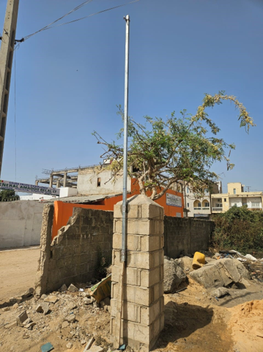

Pose coffret compteur et potelet
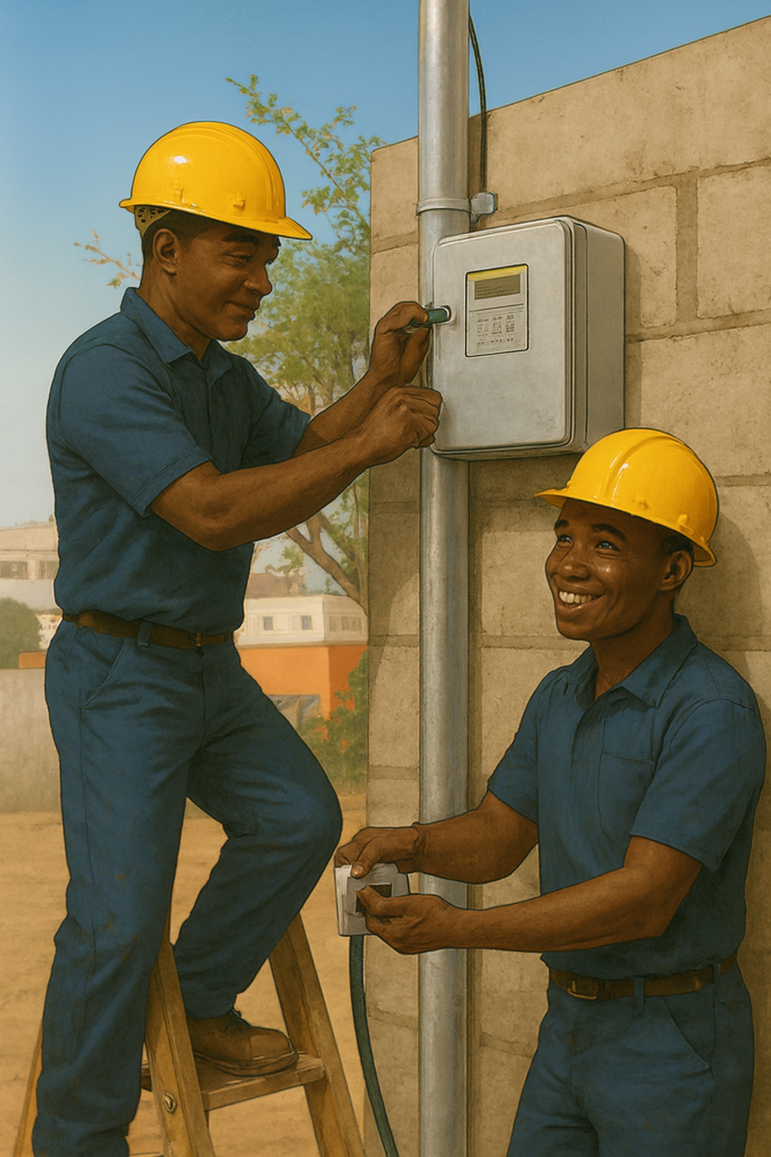

Base de maçonnerie | Schéma du mur support et coffret
r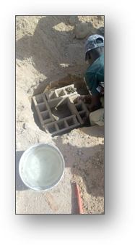 | 

Détails Techniques  1. FONDATION  • Semelle béton de propreté 65×65×10 cm  • 8 briques pleines — socle incompressible  • Ciment grade 32.5 min  2. ÉLÉVATION  • 32 briques creuses — qualité supérieure  • Jointoiement "tiré au fer" sans coulures  • Verticalité contrôlée aux 2 axes (+/- 2 mm/m)  3. REMPLISSAGE INTERNE  • Bas : Ciment  • Médian : Sable propre  • Haut : Bouchon ciment en pente (ruissellement)  4. POTELET & TRANCHÉE  • Potelet Galva 4m — aplomb 2 axes (bulle + fil à plomb)  • Tranchée Prof 50 cm × Larg 30 cm  • Grillage avertisseur sous remblai | Légende  • Brique = Mur  • Béton = Fondation  • Acier = Potelet

MATÉRIEL & LOGISTIQUE
- 8 briques pleines (socle porteur incompressible)
- 32 briques creuses de qualité supérieure (Format 15)
- Ciment de grade 32.5 minimum (sacs 50 kg)
- Sable de mer ou carrière tamisé (propre)
- Niveau à bulle & Fil à plomb (contrôle verticalité)
- Potelet Galva 4 m et accessoires (tube PVC, pattes de scellement, brides)
- Grillage avertisseur pour tranchée

SÉCURITÉ & HSE
- HSE 2.1 - PORT DES EPI : Obligation de porter en permanence : gants anti-coupures (norme EN 388), chaussures de sécurité à embout métallique (norme EN ISO 20345), casque, et lunettes de protection (norme EN 166).
- HSE 2.2 - STABILITÉ DES FOUILLES : Avant toute intervention en fouille (> 1,20 m de profondeur), vérification de la stabilité des parois (talus ou étaiement) et signalisation du périmètre.
- HSE 2.3 - MANUTENTION DES CHARGES : Pour les charges > 20 kg, utilisation obligatoire de moyens mécaniques (chariot, grue) ou de techniques de manutention manuelle sécurisées (formation obligatoire).
- HSE 2.4 - STOCKAGE DES MATÉRIAUX : Les sacs de ciment et les agrégats doivent être stockés sur palettes, à l'abri de l'humidité, et protégés par une bâche.
- HSE 2.5 - PREMIERS SECOURS : Présence obligatoire d'une trousse de secours (norme NF EN 12870) et d'un point d'eau potable sur chaque chantier.

7. GRILLE DE CONTRÔLE QUALITÉ & PÉNALITÉS

Grille de Contrôle Qualité
Critères d'évaluation et pénalités associées
Critère | Objectif | Méthode
Semelle béton 65×65×10 cm conforme | Conformité totale | Inspection visuelle
Dosage béton 350 kg/m3 respecté | Conformité totale | Inspection visuelle
Verticalité mur (+/- 2 mm/m) contrôlée | Conformité totale | Inspection visuelle
Jointoiement tiré au fer sans coulures | Conformité totale | Inspection visuelle
Potelet galva vertical aux deux axes | Conformité totale | Inspection visuelle
Tranchée Prof 50 cm × Larg 30 cm | Conformité totale | Inspection visuelle
Grillage avertisseur posé sous remblai | Conformité totale | Inspection visuelle
Aucune fissure apparente (> 0,2 mm) | Conformité totale | Inspection visuelle
Port des EPI (gants, chaussures, casque) | Conformité totale | Inspection visuelle
Stabilité du mur assurée | Conformité totale | Inspection visuelle
⚠️ Note sur les pénalités :
Les pénalités sont appliquées automatiquement en cas de non-conformité aux critères de qualité.

VISA DIRECTION TECHNIQUE  Fait à Dakar, le ________________ | VISA PRESTATAIRE (MAÇONNERIE)  Signature et Empreinte

RÉFÉRENTIEL TECHNIQUE
LOGISTIQUE
Référentiel opérationnel pour les flux de matériel : préparation, traçabilité, transport sécurisé, bordereaux, livraison...



Référence : CDC-LOGISTIQUE-2026
DOCUMENT TECHNIQUE OFFICIEL - PROQUELEC SA
Cahier des Charges
MÉTIER : LOGISTIQUE | Réf: CDC-LOGISTIQUE-2026
Référentiel Logistique | Logistique Logistique
Signataire Non Assigné | Période N/A - N/A

1. SPÉCIFICATIONS & MISSIONS
Référentiel opérationnel pour les flux de matériel : préparation, traçabilité, transport sécurisé, bordereaux, livraison terrain et gestion des rebuts.
- ART 4.1 - TRACABILITÉ NUMÉRIQUE : Enregistrement systématique des mouvements de stock (entrées/sorties) dans GED OS MINT / Kobo via les identifiants NumeroOrdre, avec scan des codes-barres et géolocalisation des livraisons.
- ART 4.2 - TRANSPORT SÉCURISÉ : Acheminement des matériaux vers les sites d'intervention avec arrimage certifié des bobines (sangle 2T, protection anti-abrasion), respect des limites de vitesse (40 km/h en zone habitée), et signalisation du convoi. Les véhicules doivent être équipés de systèmes de géolocalisation et de kits de sécurité (extincteurs, trousses de secours).
- ART 4.3 - GESTION DES REBUTS : Récupération et tri des chutes de câbles, emballages et matériaux usagés pour traitement centralisé (recyclage ou élimination conforme). Un bordereau de suivi des déchets doit être établi et transmis hebdomadairement au Chef de Projet.
- ART 4.4 - CONTRÔLE DES FLUX : Reporting quotidien des quantités livrées vs prévisionnel, avec alerte immédiate en cas de risque de rupture.
- ART 4.5 - REPORTING JOURNALIER : Le Chef d'équipe logistique doit mettre à jour quotidiennement les flux et livraisons dans le formulaire Kobo, incluant : heures de départ/arrivée, kilométrage, état des matériaux à la livraison, et incidents éventuels.

DÉTAILS DES PHASES TECHNIQUES
⭐ 1. Prise en Charge au Magasin Tampon
Enlèvement des kits validés, vérification du bordereau
📄 Étapes d'exécution  1. Se présenter au magasin tampon avec les documents  2. Vérifier le bordereau de sortie  3. Contrôler le nombre de kits à enlever  4. Identifier chaque kit par son numéro d'ordre  5. Vérifier l'état apparent du matériel  6. Signer le bordereau de sortie  7. Charger les kits dans le véhicule  8. Sécuriser le chargement | ✅ Contrôles & Exigences  Checklist de contrôle :  ✅ ☐ Bordereau de sortie vérifié  ✅ ☐ Nombre de kits confirmé  ✅ ☐ Numéros d'ordre identifiés  ✅ ☐ État matériel contrôlé  ✅ ☐ Bordereau signé  ✅ ☐ Chargement effectué  ✅ ☐ Chargement sécurisé  Points de qualité :  ⭐ Correspondance exacte bordereau / chargement  ⭐ Matériel en bon état  ⭐ Chargement organisé et sécurisé  Points de sécurité :  🛡️ Port des EPI pour le chargement  🛡️ Manutention appropriée  🛡️ Sécurisation du véhicule

⭐ 2. Transport vers les Ménages
Transport, déchargement et remise sur site ménage
📄 Étapes d'exécution  1. Planifier l'itinéraire de livraison  2. Respecter les règles de circulation  3. Conduire prudemment sur les pistes  4. Identifier chaque ménage de livraison  5. Décharger les kits avec précaution  6. Remettre le kit au bénéficiaire ou représentant  7. Faire signer le récépissé de livraison  8. Vérifier l'accessibilité du site | ✅ Contrôles & Exigences  Checklist de contrôle :  ✅ ☐ Itinéraire planifié  ✅ ☐ Ménages identifiés  ✅ ☐ Déchargement prudent  ✅ ☐ Remise au bénéficiaire  ✅ ☐ Récépissé signé  ✅ ☐ Accessibilité vérifiée  Points de qualité :  ⭐ Livraison au bon ménage  ⭐ Matériel intact après transport  ⭐ Documentation complète  Points de sécurité :  🛡️ Conduite prudente  🛡️ Arrêt sécurisé pour déchargement  🛡️ Respect des zones de livraison

⭐ 3. Traçabilité de Livraison
Renseignement du bordereau par ménage avec toutes les informations
📄 Étapes d'exécution  1. Remplir le bordereau pour chaque ménage  2. Indiquer le numéro d'ordre du kit  3. Préciser la composition du kit  4. Noter la date de sortie magasin  5. Enregistrer la date de livraison  6. Indiquer le nom du réceptionnaire  7. Noter l'état apparent du matériel  8. Faire signer le bénéficiaire  9. Saisir les données dans GED OS MINT / Kobo | ✅ Contrôles & Exigences  Checklist de contrôle :  ✅ ☐ Bordereau rempli  ✅ ☐ Numéro d'ordre noté  ✅ ☐ Composition kit indiquée  ✅ ☐ Date sortie notée  ✅ ☐ Date livraison enregistrée  ✅ ☐ Réceptionnaire identifié  ✅ ☐ État matériel noté  ✅ ☐ Signature bénéficiaire  ✅ ☐ Données saisies GED OS MINT / Kobo  Points de qualité :  ⭐ Traçabilité complète  ⭐ Données exactes et complètes  ⭐ Signatures obtenues  Points de sécurité :  🛡️ Protection des données  🛡️ Confidentialité des informations

⭐ 4. Gestion des Anomalies
Signalement des casse, perte, écart de matériel, impossibilité d'accès
📄 Étapes d'exécution  1. Identifier toute anomalie immédiatement  2. Photographier le problème  3. Noter la nature de l'anomalie  4. Informer PROQUELEC par écrit  5. Conserver les éléments de preuve  6. Ne pas livrer un kit défectueux  7. Demander un remplacement si nécessaire  8. Documenter l'incident dans GED OS MINT / Kobo | ✅ Contrôles & Exigences  Checklist de contrôle :  ✅ ☐ Anomalie identifiée  ✅ ☐ Photo prise  ✅ ☐ Nature notée  ✅ ☐ PROQUELEC informé  ✅ ☐ Preuves conservées  ✅ ☐ Remplacement demandé  ✅ ☐ Incident documenté  Points de qualité :  ⭐ Réactivité face aux anomalies  ⭐ Documentation précise  ⭐ Communication proactive  Points de sécurité :  🛡️ Ne pas forcer l'accès  🛡️ Respect des consignes de sécurité

4. GUIDE DE SAISIE KOBO & CONTRÔLES GED OS
PRÉREQUIS AVANT CHARGEMENT
Le groupe Kobo logistique commence par la vérification du bordereau et l'état du matériel avant tout transport.
📄 À renseigner  ✔ Vérifier le bordereau de sortie magasin.  ✔ Contrôler le nombre de kits et leurs numéros d'ordre.  ✔ Inspecter l'état apparent du matériel. | 🛡️ Règles  Non-conformités bloquantes :  ✘ Bordereau absent ou non signé.  ✘ Nombre de kits non conforme.  ✘ Matériel détérioré.

TRANSPORT ET TRAÇABILITÉ
📄 À renseigner  ✔ Vérifier l'arrimage certifié du chargement.  ✔ Activer la géolocalisation du véhicule.  ✔ Respecter la vitesse limitée à 40 km/h. | 🛡️ Règles  Non-conformités bloquantes :  ✘ Chargement non arrimé.  ✘ Géolocalisation inactive.  ✘ Excès de vitesse constaté.

LIVRAISON ET RÉCEPTION
📄 À renseigner  ✔ Identifier le ménage bénéficiaire.  ✔ Faire signer le bordereau de livraison.  ✔ Photographier la remise avec géolocalisation. | 🛡️ Règles  Non-conformités bloquantes :  ✘ Ménage non identifié.  ✘ Refus de signature du bénéficiaire.  ✘ Accès impossible au site.

VALIDATION KOBO DE FIN D'ÉTAPE
📄 À renseigner  ✔ Saisir toutes les livraisons du jour dans GED OS MINT / Kobo.  ✔ Signaler toute anomalie constatée. | 🛡️ Règles  Validation finale :  ℹ Une journée de livraison validée correspond à des kits livrés, signés et tracés dans GED OS MINT / Kobo.

5. ILLUSTRATIONS TECHNIQUES

Livraison kit électrique

Processus de livraison et traçabilité

Détails Techniques  1. CHARGEMENT  • Scan des codes-barres  • Arrimage certifié  • Protection des bobines  2. TRANSPORT  • Géolocalisation active  • Vitesse limitée 40 km/h  • Signalisation du convoi  3. LIVRAISON  • Scan à la réception  • Vérification de l'état  • Signature du bordereau  4. REPORTING  • Saisie Kobo  • GPS enregistré  • Photos des livraisons |  | Légende  • Vert = Livré  • Rouge = Défectueux  • Bleu = En transit

MATÉRIEL & LOGISTIQUE
- Véhicules de transport équipés (géolocalisation, arrimage certifié, extincteurs)
- Systèmes de protection des bobines (sangles, bâches, caisses de transport)
- Terminaux mobiles de scan et logiciels de traçabilité (GED OS MINT / Kobo, Kobo)
- Équipements de sécurité (gilets haute visibilité, kits de premiers secours)

SÉCURITÉ & HSE
- HSE 4.1 - CONDUITE SÉCURISÉE : Respect strict du Code de la route (vitesse limitée à 40 km/h en zone habitée, interdiction du téléphone au volant).
- HSE 4.2 - ARRIMAGE DES CHARGES : Les bobines de câble et les matériaux doivent être arrimés avec des sangles homologuées (charge maximale 2T) et protégés contre les frottements.
- HSE 4.3 - INTERDICTION DES PASSAGERS NON AUTORISÉS : Transport strictement réservé au personnel habilité.
- HSE 4.4 - ÉQUIPEMENTS DE PREMIERS SECOURS : Chaque véhicule doit être équipé d'une trousse de secours (norme NF EN 12870) et d'un extincteur (norme EN 3-7).
- HSE 4.5 - GESTION DES DÉCHETS : Tri et élimination des rebuts (câbles, emballages) conformément à la réglementation environnementale sénégalaise.

7. GRILLE DE CONTRÔLE QUALITÉ & PÉNALITÉS

Grille de Contrôle Qualité
Critères d'évaluation et pénalités associées
Critère | Objectif | Méthode
Bordereau de sortie vérifié et signé | Conformité totale | Inspection visuelle
Chargement arrimé et sécurisé | Conformité totale | Inspection visuelle
Géolocalisation activée | Conformité totale | Inspection visuelle
Vitesse réglementaire respectée | Conformité totale | Inspection visuelle
Livraison au bon ménage | Conformité totale | Inspection visuelle
Matériel intact à la livraison | Conformité totale | Inspection visuelle
Bordereau signé par le bénéficiaire | Conformité totale | Inspection visuelle
Photo géolocalisée de la remise | Conformité totale | Inspection visuelle
Anomalies signalées dans GED OS MINT / Kobo | Conformité totale | Inspection visuelle
⚠️ Note sur les pénalités :
Les pénalités sont appliquées automatiquement en cas de non-conformité aux critères de qualité.
VISA DIRECTION TECHNIQUE  Fait à Dakar, le ________________ | VISA PRESTATAIRE (LOGISTIQUE)  Signature et Empreinte

RÉFÉRENTIEL TECHNIQUE
LIVREUR
ARTICLE 1 - OBJET : Ce volet encadre la chaîne logistique de transport, l'arrimage sécurisé et la distribution des kits ...



Référence : CDC-LIVREUR-2026

DOCUMENT TECHNIQUE OFFICIEL - PROQUELEC SA
Cahier des Charges
MÉTIER : LIVREUR | Réf: CDC-LIVREUR-2026
Référentiel Livreur | Logistique Logistique
Signataire Non Assigné | Période N/A - N/A

1. SPÉCIFICATIONS & MISSIONS
ARTICLE 1 - OBJET : Ce volet encadre la chaîne logistique de transport, l'arrimage sécurisé et la distribution des kits complets (sur site) destinés à chaque ménage bénéficiaire, garantissant l'intégrité du matériel et la traçabilité des livraisons.
- ART L.1 - CHARGEMENT & ARRIMAGE : Prise en charge des kits au dépôt. Disposition sécurisée dans les véhicules pour éviter toute détérioration des appareillages.
- ART L.2 - ACHEMINEMENT ROUTIER : Transport du matériel et du personnel vers les zones d'intervention ciblées. Respect des limites de vitesse (40 km/h en zone habitée). Géolocalisation active obligatoire.
- ART L.3 - DÉPLOIEMENT TERRAIN : Distribution exacte (clé en main) des kits par ménage identifié sur la liste locale. Correspondance obligatoire entre le bordereau et le ménage réceptionnaire.
- ART L.4 - RESTITUTION & TRAÇABILITÉ : Signature obligatoire du bordereau / accusé de réception par le bénéficiaire. Signalement des anomalies dans KoboCollect (photos, GPS, nature de l'anomalie).
- ART L.5 - REPORTING JOURNALIER : Mise à jour quotidienne des flux et livraisons dans le formulaire Kobo avant 18h00, incluant : heures de départ/arrivée, kilométrage, état des matériaux à la livraison.

DÉTAILS DES PHASES TECHNIQUES
⭐ 1. Prise en Charge au Dépôt
Réception et chargement des kits, vérification du bordereau de sortie
📄 Étapes d'exécution  1. Se présenter au dépôt avec les documents d'identité  2. Vérifier le bordereau de sortie magasin  3. Identifier chaque kit par son ID Ménage / Code Kobo  4. Contrôler l'état apparent du matériel  5. Signer le bordereau de sortie  6. Charger les kits dans le véhicule  7. Arrimer solidement le chargement | ✅ Contrôles & Exigences  Checklist de contrôle :  ✅ ☐ Bordereau de sortie vérifié  ✅ ☐ Kits identifiés par ID Ménage  ✅ ☐ État matériel contrôlé  ✅ ☐ Bordereau signé  ✅ ☐ Chargement effectué  ✅ ☐ Chargement arrimé et sécurisé  Points de qualité :  ⭐ Correspondance exacte bordereau / chargement  ⭐ Matériel en bon état  ⭐ Chargement organisé et sécurisé  Points de sécurité :  🛡️ Port chaussures de sécurité pour chargement  🛡️ Manutention appropriée des kits  🛡️ Arrimage homologué (sangles 2T)

⭐ 2. Acheminement Routier
Transport vers les zones d'intervention en respectant la sécurité routière
📄 Étapes d'exécution  1. Planifier l'itinéraire de livraison  2. Activer la géolocalisation du véhicule  3. Respecter les règles de circulation  4. Conduire prudemment (40 km/h max en zone habitée)  5. Surveiller l'état du chargement pendant le transport | ✅ Contrôles & Exigences  Checklist de contrôle :  ✅ ☐ Itinéraire planifié  ✅ ☐ Géolocalisation activée  ✅ ☐ Vitesse réglementaire respectée  ✅ ☐ Chargement surveillé  Points de qualité :  ⭐ Arrivée dans les délais  ⭐ Matériel intact après transport  ⭐ Trajet documenté  Points de sécurité :  🛡️ Conduite prudente et vigilante  🛡️ Arrêt sécurisé pour déchargement  🛡️ Respect des zones de livraison

⭐ 3. Déploiement et Distribution
Distribution exacte des kits à chaque ménage bénéficiaire
📄 Étapes d'exécution  1. Identifier le ménage bénéficiaire sur la liste locale  2. Vérifier la correspondance ID Ménage / Code Kobo  3. Décharger le kit avec précaution  4. Remettre le kit au bénéficiaire ou représentant  5. Faire signer le bordereau / accusé de réception  6. Prendre une photo géolocalisée de la remise | ✅ Contrôles & Exigences  Checklist de contrôle :  ✅ ☐ Ménage identifié  ✅ ☐ Correspondance ID Ménage vérifiée  ✅ ☐ Déchargement prudent  ✅ ☐ Remise au bénéficiaire  ✅ ☐ Accusé de réception signé  ✅ ☐ Photo géolocalisée prise  Points de qualité :  ⭐ Livraison au bon ménage (zéro erreur)  ⭐ Matériel intact à la remise  ⭐ Documentation complète et signée  Points de sécurité :  🛡️ Manutention sécurisée lors du déchargement  🛡️ Vérification de l'accessibilité du site

⭐ 4. Signalement et Saisie Kobo
Enregistrement des livraisons et signalement des anomalies dans KoboCollect
📄 Étapes d'exécution  1. Saisir chaque livraison dans KoboCollect (ID Ménage, GPS, photo)  2. Signaler toute anomalie constatée (casse, accès impossible, refus)  3. Photographier les anomalies  4. Transmettre les informations à PROQUELEC  5. Remettre les bordereaux signés en fin de journée | ✅ Contrôles & Exigences  Checklist de contrôle :  ✅ ☐ Livraisons saisies dans Kobo  ✅ ☐ Anomalies signalées  ✅ ☐ Photos anomalies jointes  ✅ ☐ PROQUELEC informé  ✅ ☐ Bordereaux remis  Points de qualité :  ⭐ Traçabilité complète et exacte  ⭐ Réactivité face aux anomalies  ⭐ Communication proactive  Points de sécurité :  🛡️ Protection des données bénéficiaires  🛡️ Respect de la confidentialité

4. GUIDE DE SAISIE KOBO & CONTRÔLES GED OS
PRÉREQUIS AVANT DÉPART
Le groupe Kobo livreur commence par la prise en charge au dépôt et l'état du chargement.
📄 À renseigner  ✔ Vérifier le bordereau de sortie magasin.  ✔ Identifier chaque kit par son ID Ménage / Code Kobo.  ✔ Contrôler l'état apparent du matériel. | 🛡️ Règles  Non-conformités bloquantes :  ✘ Bordereau de sortie absent.  ✘ Kits non identifiés.  ✘ Matériel détérioré au départ.

ACHEMINEMENT ET DISTRIBUTION
📄 À renseigner  ✔ Activer la géolocalisation du véhicule.  ✔ Respecter les limites de vitesse (40 km/h).  ✔ Distribuer les kits aux bons ménages. | 🛡️ Règles  Non-conformités bloquantes :  ✘ Géolocalisation non activée.  ✘ Ménage introuvable.  ✘ Accès refusé par le bénéficiaire.

TRAÇABILITÉ ET SAISIE
📄 À renseigner  ✔ Faire signer l'accusé de réception.  ✔ Photographier la remise avec GPS.  ✔ Saisir les livraisons dans KoboCollect. | 🛡️ Règles  Non-conformités bloquantes :  ✘ Signature non obtenue.  ✘ Photo non prise.  ✘ Saisie Kobo non effectuée.

VALIDATION KOBO DE FIN D'ÉTAPE
📄 À renseigner  ✔ Remettre les bordereaux signés en fin de journée.  ✔ Signaler toute anomalie constatée. | 🛡️ Règles  Validation finale :  ℹ Une livraison validée correspond à un kit livré, signé et tracé.

5. ILLUSTRATIONS TECHNIQUES
Livraison kit électrique


Remise kit au client


Processus de livraison et traçabilité


Détails Techniques  1. CHARGEMENT  • Vérification bordereau de sortie  • Arrimage certifié des kits  • Signature bordereau magasin  2. TRANSPORT  • Géolocalisation active  • Vitesse limitée 40 km/h  • Protection des kits contre les chocs  3. DÉPLOIEMENT TERRAIN  • Distribution au bon ménage (ID Ménage)  • Signature accusé de réception bénéficiaire  • Photo géolocalisée de la remise  4. SIGNALEMENT ANOMALIES  • Saisie Kobo : nature anomalie + photo  • GPS de localisation de l'incident  • Transmission immédiate à PROQUELEC | Légende  • Vert = Livré conforme  • Rouge = Anomalie signalée  • Bleu = En cours de livraison

MATÉRIEL & LOGISTIQUE
- Véhicule adapté (géolocalisation, arrimage certifié, extincteur)
- Tablette / Smartphone avec application KoboCollect
- Bordereaux de livraison / accusés de réception
- Sangles d'arrimage homologuées (charge max 2T)
- Gilets haute visibilité et kits de premiers secours

SÉCURITÉ & HSE
- HSE L.1 - CONDUITE SÉCURISÉE : Vigilance routière permanente. Respect du Code de la route (vitesse limitée 40 km/h en zone habitée, interdiction du téléphone au volant). Infraction sanctionnée par 5% du montant journalier du lot.
- HSE L.2 - CHAUSSURES DE SÉCURITÉ : Port obligatoire de chaussures de sécurité à embout métallique (norme EN ISO 20345) lors des opérations de chargement et déchargement.
- HSE L.3 - ARRIMAGE DES CHARGES : Les kits doivent être arrimés avec des sangles homologuées et protégés contre les frottements.
- HSE L.4 - INTERDICTION DES PASSAGERS NON AUTORISÉS : Transport strictement réservé au personnel habilité.
- HSE L.5 - PREMIERS SECOURS : Chaque véhicule doit être équipé d'une trousse de secours (norme NF EN 12870) et d'un extincteur. Absence sanctionnée par 7% du montant journalier du lot.

7. GRILLE DE CONTRÔLE QUALITÉ & PÉNALITÉS

Grille de Contrôle Qualité
Critères d'évaluation et pénalités associées
Critère | Objectif | Méthode
Bordereau de sortie vérifié | Conformité totale | Inspection visuelle
Chargement arrimé et sécurisé | Conformité totale | Inspection visuelle
Géolocalisation activée | Conformité totale | Inspection visuelle
Livraison au bon ménage (zéro erreur) | Conformité totale | Inspection visuelle
Accusé de réception signé | Conformité totale | Inspection visuelle
Photo géolocalisée prise | Conformité totale | Inspection visuelle
Anomalies signalées | Conformité totale | Inspection visuelle
Saisie Kobo effectuée | Conformité totale | Inspection visuelle
Vitesse réglementaire respectée | Conformité totale | Inspection visuelle
⚠️ Note sur les pénalités :
Les pénalités sont appliquées automatiquement en cas de non-conformité aux critères de qualité.
VISA DIRECTION TECHNIQUE  Fait à Dakar, le ________________ | VISA PRESTATAIRE (LIVREUR)  Signature et Empreinte

